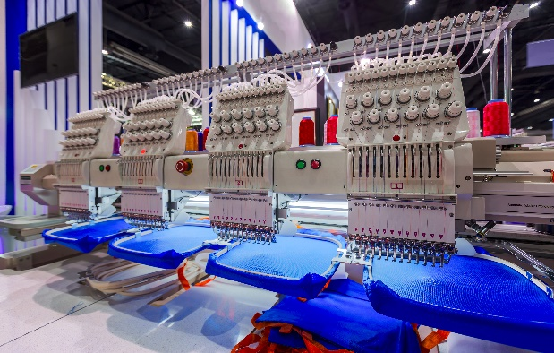
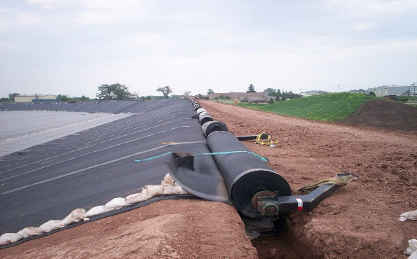
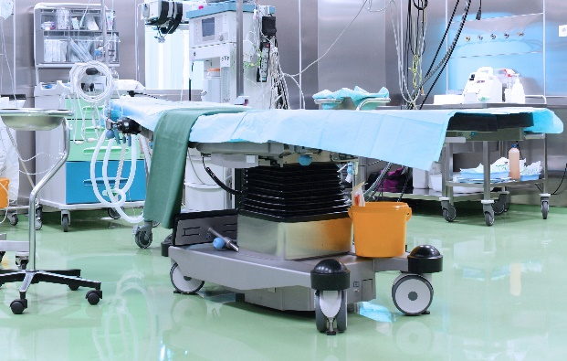
A.B.D. Ticaret Bakanlığı ve North Carolina Ekonomik Kalkınma Ajansı
Işbirliğiyle düzenlenen sanal seminere sizi de davet ediyoruz

Teknik Tekstil Firmaları lçin ABD’de lş Yapma ve
Yatırım Stratejileri
A.B.D.’de iş yapma ve yatırım alanında bilgi almak isteyen tekstil firmalarına yönelik olarak düzenlenen sanal seminerde, özellikle kompozit dahil teknik tekstil sektöründeki gelişmelere ve ABD’nin önde gelen tekstil merkezi olan North Carolina eyaletindeki fırsatlara yer verilecektir.

Seminerde ele alınacak konular:
- Türk Teknik tekstil firmalarına A.B.D. ve North Carolina eyaletinde iş yapmak için sunulan fırsatlar ve kaynaklar
- Bölge ekonomisi ve Teknik tekstil sektörünün yeri
- A.B.D. ve T.C. tarafından sunulan firma kurma ve yatırım teşvikleri
- Teknik tekstil alanındaki yatırımcılar için North Carolina eyalet teşvik programları
- A.B.D. vize süreci
- A.B.D.’de muhasebe ve vergilendirme uygulamaları
- A.B.D./North Carolina’da firma kurma süreci
- A.B.D./North Carolina’da istihdam uygulamaları
- Başarılı yatırımcı deneyimleri
- Takip eden günlerde B2B görüşmeler

NORTH CAROLINA HAKKINDA
600+ TEKSTlL FABRlKASl (A.B.D.’de lider)
# 1 NONWOVEN/TEKNIK TEKSTIL ÇALIŞAN SAYISI (A.B.D.)
2.2 MILYAR DOLAR ILERI/TEKNIK TEKSTIL URUNLERI IHRACATI (2019)



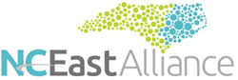



WEBINAR DETAYLARI

TARIH
8 Kasım Salı 2020

SAAT
15:30-17:30 (Türkiye saati ile)

ADRES
Bilgisayarınız ya da mobil cihazınız
üzerinden

LCV için son tarih
4 Aralık 2020 Cuma

Sorularınız için?

A.B.D. Büyükelçiliği Ankara
Perim Akgüner
Perim.Akguner@trade.gov
Yaprak Çakılcıoğlu
Yaprak.Cakilcioglu@trade.gov

A.B.D. Ticaret Bakanlığı
Desi Jordanoff
Desi.Jordanoff@trade.gov

Greensboro NC Ticaret Ofisi
Stephanie Bethel
Stephanie.Bethel@trade.gov

Raleigh NC Ticaret Ofisi
Shirreef Loza
Shirreef.Loza@trade.gov

